Сценарий развлечения - квеста

«В поисках золотого ключика».

**Цель:**

 Всестороннее развитие детей по различным направлениям ( физическому, познавательному и социально-коммуникативному);

**Задачи:**

 −  создание положительного эмоционального настроя;

 − развитие социально-коммуникативных качеств путём

коллективного решения общих задач;

* решение проблемных ситуаций;
* умение выполнять различные игровые задания;
* расширение кругозора;
* развитие  логического  мышления, фантазии, воображения;
* обогащение словарного запаса;
* привитие  детям интереса к чтению;
* воспитание  уважения к сказкам, чувство восхищения, веры в чудеса;
* улучшение координации движения;
* воспитание  чувства товарищества и взаимовыручки.

Участники:

* Аленушка и Иванушка из сказки «Гуси-лебеди»
* Кикимора Болотная
* Баба Яга
* Мальвина
* Буратино.

Пространственная среда:

* Пять локаций расположенных на территории детского сада детского сада. Локации стилизованы в сказочном оформлении: деревья, ёлочки, избушка Бабы Яги, болото Кикиморы, столик Мальвины, Домик Буратино

Предметно-практическая среда:

* Карта;
* Замок
* Ключ
* Книги сказок;
* Сказочный сундук.

**Буратино**: - Внимание!Внимание!

Девчонки и мальчишки!

Всех без исключенья Сегодня ждет веселье!

Сегодня мы с Вами пойдем в сказочное путешествие. Мы посетим сказочных героев и будем решать квест, отгадывать загадки, выполнять разные задания.

А ЕЩЕ!!!....

ТОЛЬКО СЕГОДНЯ и ТОЛЬКО для ВАС проездом из страны ТИЛИ-МИЛИ ТРЯМДИИ ДИСКО-ШОУ «Буратино и К». Для Вас выступают самые яркие звезды и, конечно же, я - БУРАТИНО!!!!

И так, внимание!!!!!!

( Звучит музыка и Буратино с группой маленьких артистов исполняет танец. Меняется музыка и появляется черепаха Тартилла с золотым ключиком и дарит его Буратино.)

**Тортилла:** Милый, милый Буратино! Ты очень добрый мальчик и тебя окружают хорошие дети! Поэтому я дарю тебе ключик золотой, которым можно открыть потайную дверь за нарисованным на холсте котелком. Там тебя и детей будет ждать сюрприз!

(Буратино с группой детей танцует от радости. Но тут появляется Лиса-Алиса и Кот-Базилио и хитростью отбирают у Буратино Ключик).

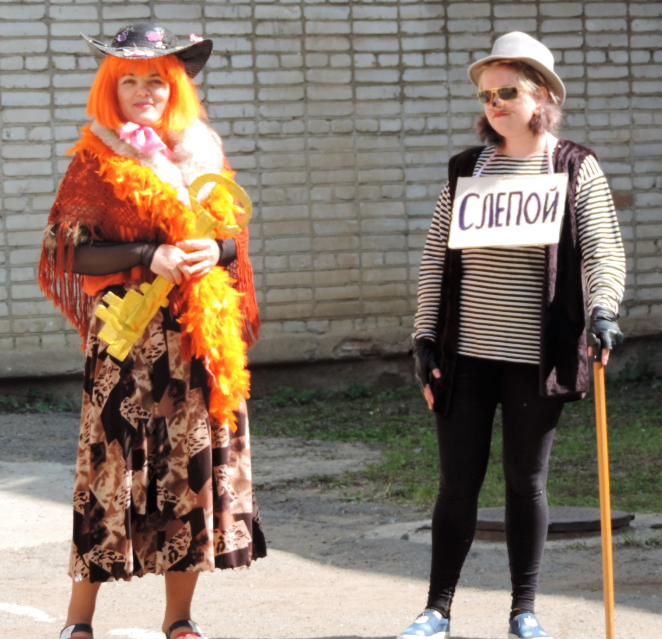

**Буратино:** - Стойте, Стойте!!!!! Этот ключик нам подарила Тортилла!!!!

**Лиса и кот:** А нам то что!!!!! Мы тоже хотим подарков!

**Буратино:** Но ведь Вы обидите всех детей!!!!!

**Лиса и кот:** А кто о нас позаботится? Мы бедные!!!! Несчастные!!! И голодные!!!!! ( плачут) Мы кушать хотим, мы рыбки хотим!

**Буратино:** Стойте! Я, кажется, знаю как решить этот вопрос! Мои друзья помогут нам! Ребята, мы сейчас отправимся в гости к сказочным героям и заработаем рыбки, принесем её коту и лисе и поменяем ее на золотой ключик. Вы согласны??

**Дети:** Да!!!

**Буратино:** Тогда отправляемся!!!

* 1. **ая локация – Болото Кикиморы**

Здравствуйте мои друзья, все узнали вы меня?

Я кикимора лесная, обожаю всех пугать.

Но не бойтесь меня, дети, вас не буду обижать.

Я сегодня нарядилась и в веселый пляс пустилась.

Веселюсь и хохочу, поиграть с детьми хочу!

**(Кикимора проводит эстафету «Кочки»)**

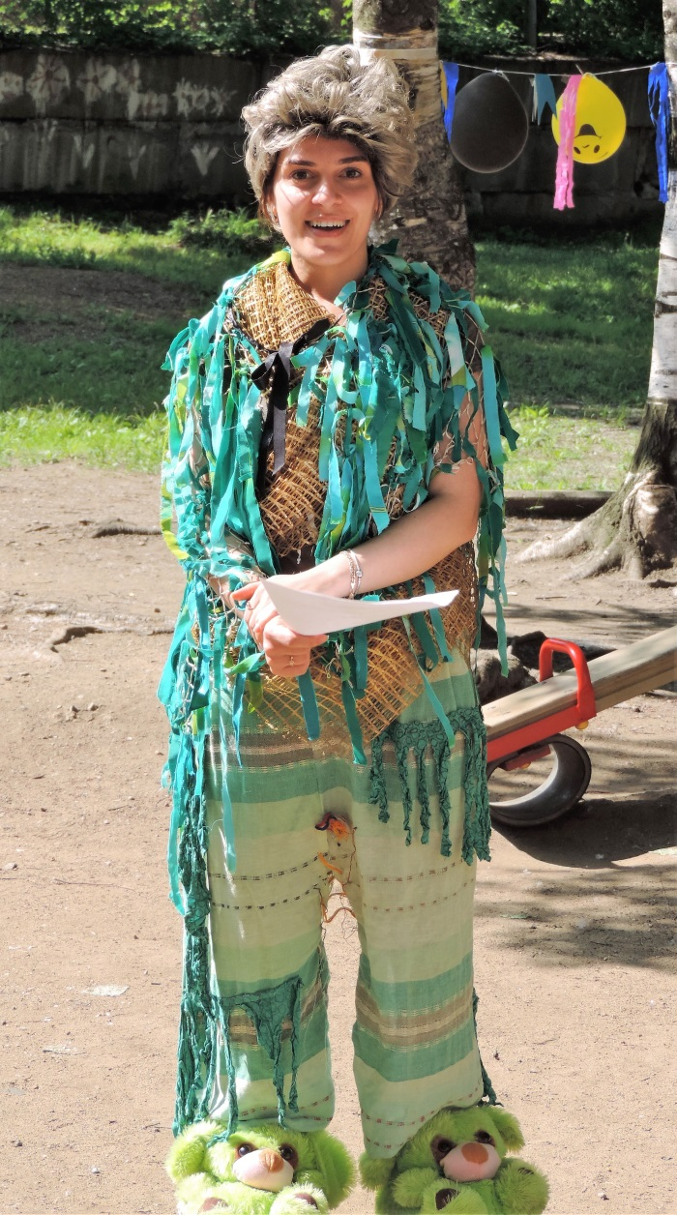

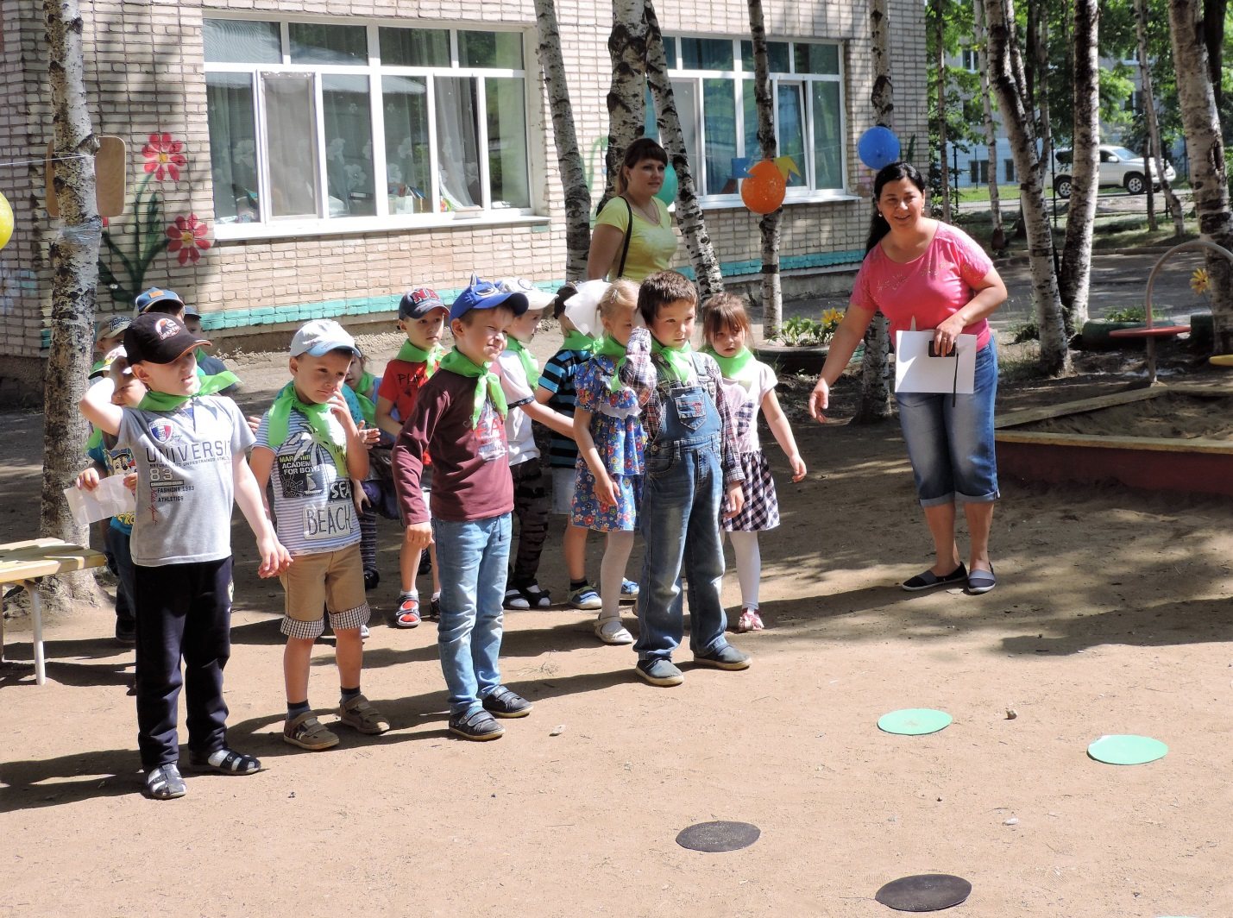

**2ая локация – В гостях у сестрицы Аленушки и братца Иванушки**

В старой ветхенькой избушки,

На краю лесной опушки,

Братец жили и сестра-

Озорная детвора

Но случайно получилось,

Блюдечко у них разбилось

Будем им мы помогать и осколки собирать.

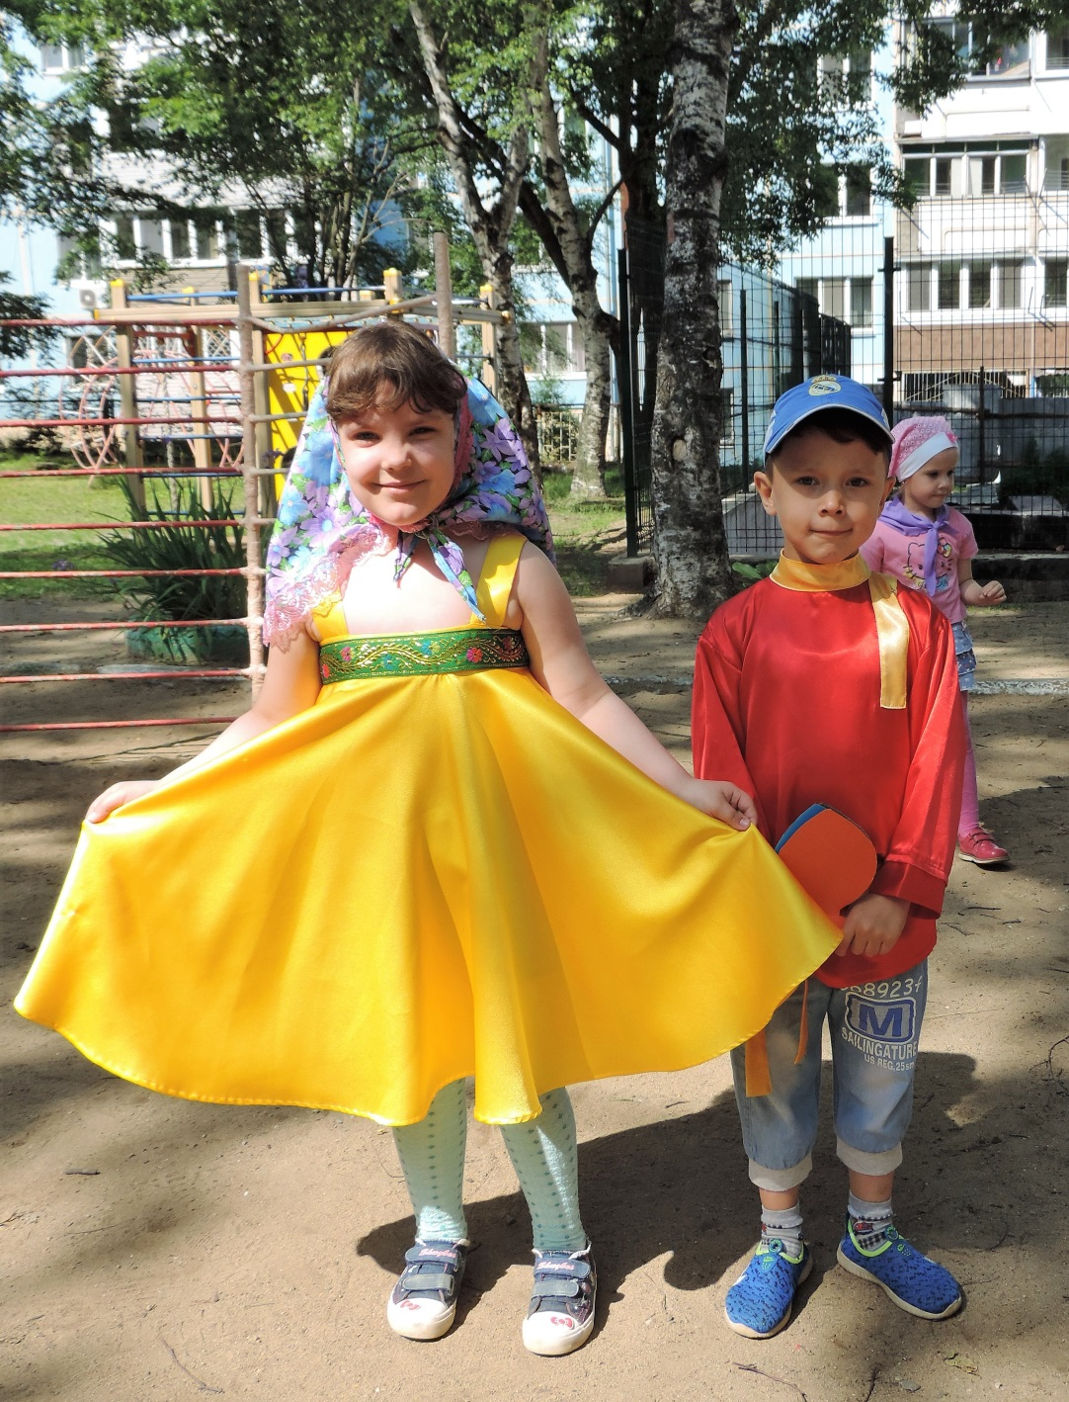

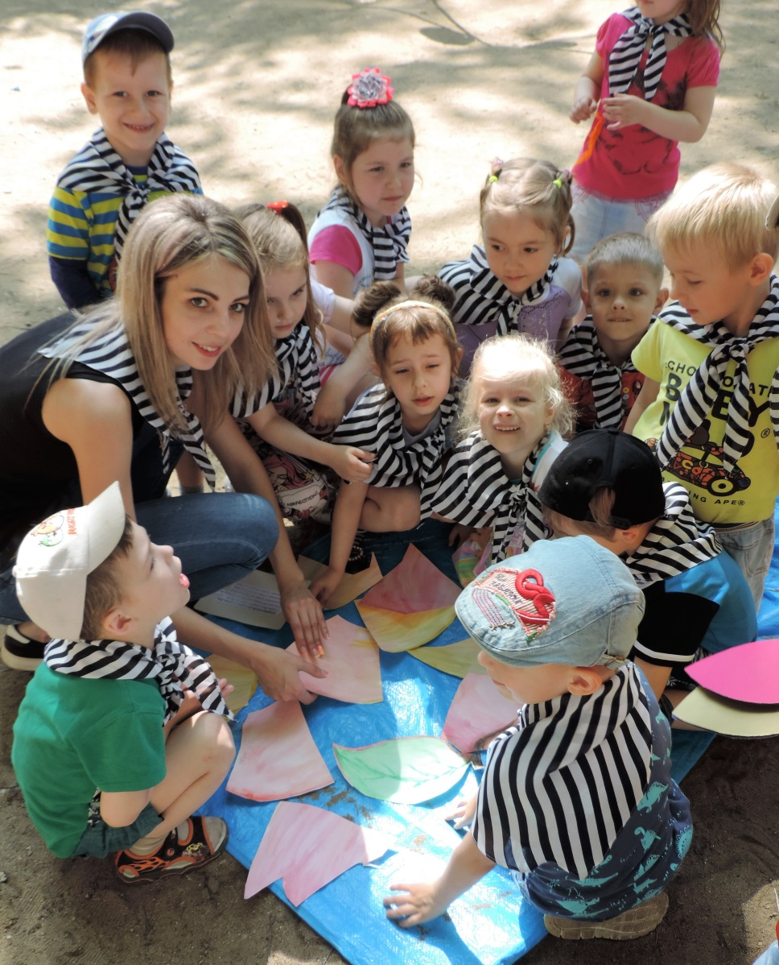

**3-я локация В гости к Мальвине**

С голубыми волосами

Девочек на свете нет!

Но я прямо пред вами.

Знать хотите мой секрет?

Я ведь настоящая

Кукла говорящая!

Друг Пьеро и Буратино,

Суперумница – Мальвина!

Мне ребята помогите

И игрушки разберите:

Чем мальчишкам поиграть,

А что девочкам отдать?

(детям необходимо распределить игрушки в две корзины)

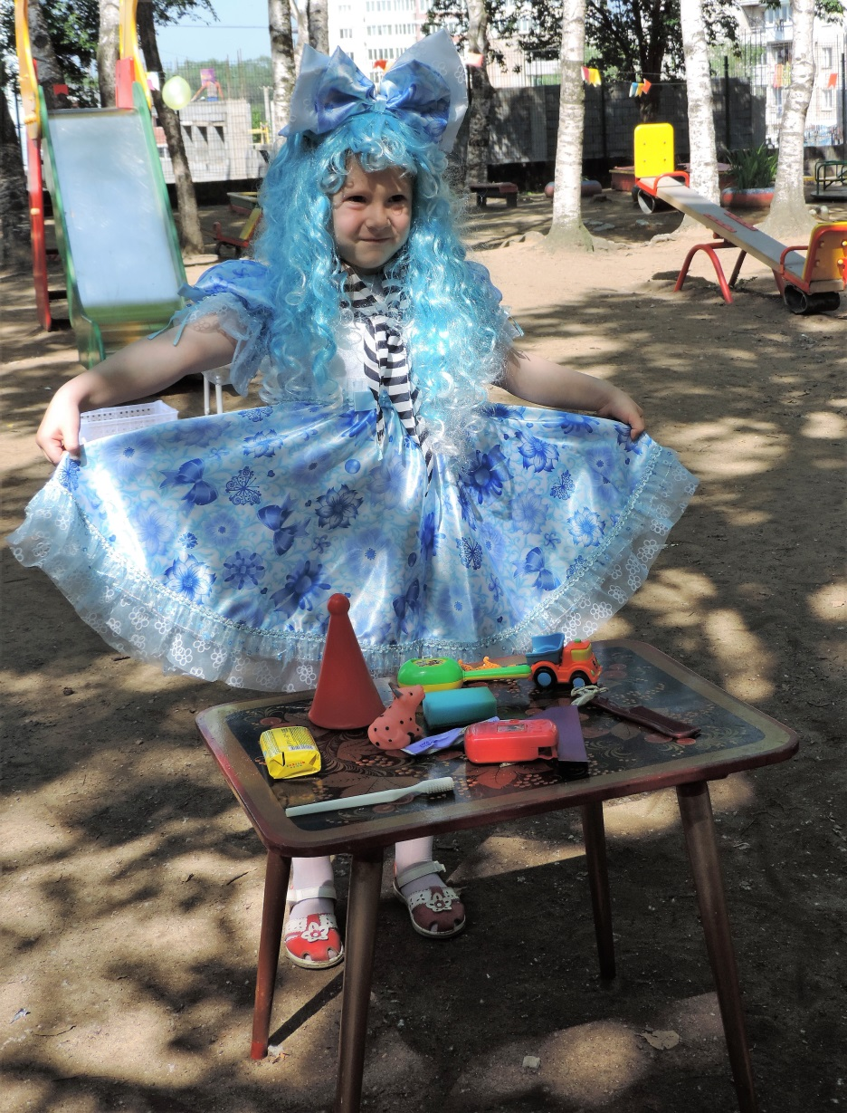

**4ая локация Домик Буратино**

Все моря мне по колено,

Ведь я сделан из полена!

Обожаю приключенья!

Кукол я освободитель!

Карабаса победитель!

Я проказник с носом длинным,

Непоседа – Буратино!

Будем дружно танцевать и движенья повторять!

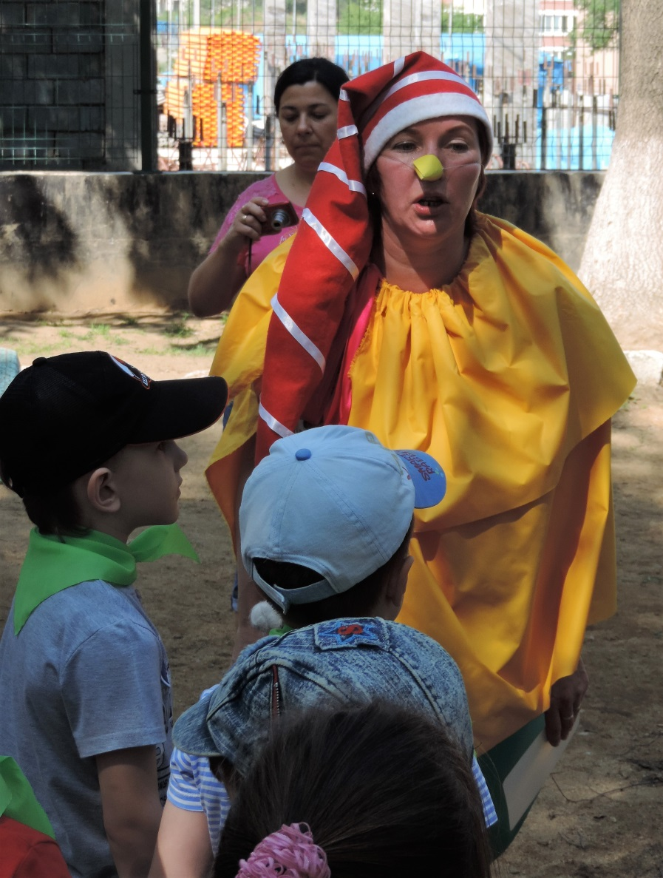

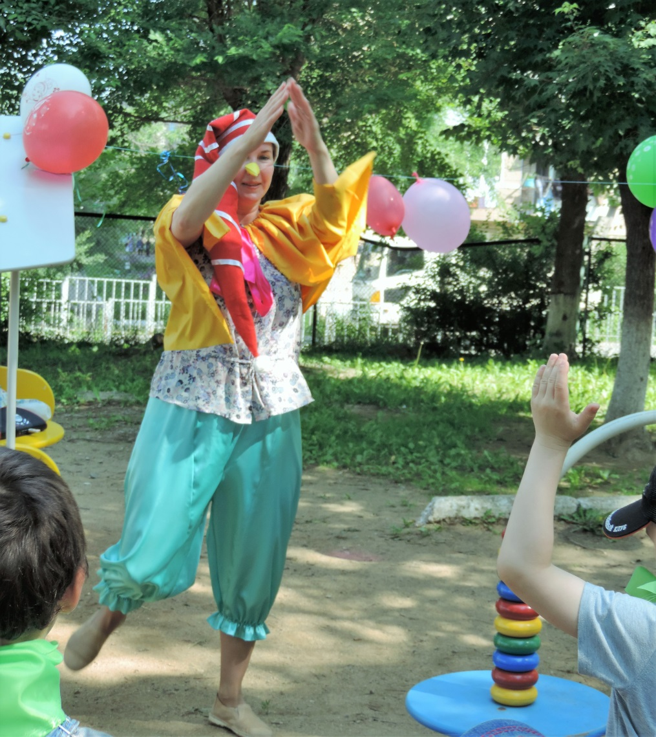

**5ая локация «Избушка Бабы – Яги»**

В чаще я живу лесной

С черной кошкой и совой

А на завтрак и на ужин

Ем детишек непослушных!

Есть такие среди вас?

Мне б не помешал запас!

Знайте, съем не понарошку!

Я ведь злая Бабка Ёжка.

Но сегодня на немножко

Станет доброй Бабка Ёжка!

Разрешу я детворе покататься на метле!

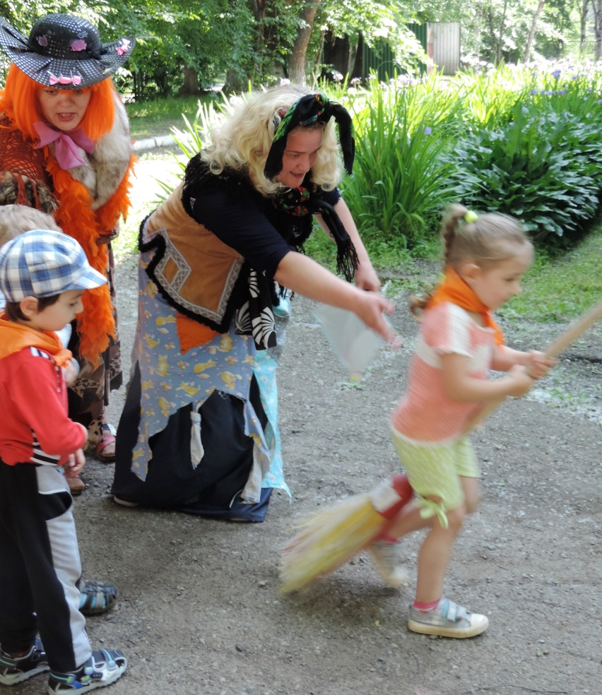

**После прохождения каждой локации сказочные герои отдают детям рыбу , которую ребята меняют на золотой ключик**